様式第４号（第５条第４項関係）

年 月 日

弘前市長 様
（届出団体）団体名
代表者

ひろさきボランティアポイント制度利用者受入団体指定変更届出書

年 月 日付け弘市協収第 号で指定を受けたひろさきボランティアポイント制度利用者受入団体について、内容の変更をしたいので、ひろさきボランティアポイント制度実施要綱第５条第４項の規定に基づき届出します。

指定番号
変更箇所
変更内容

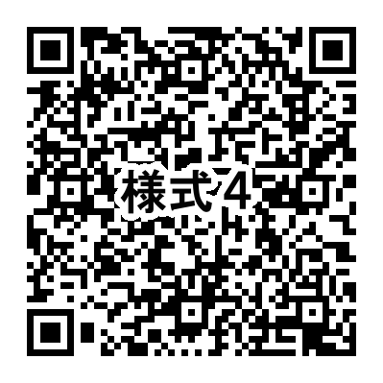
担当：ひろさきボランティアセンター
電話：０１７２－３８－５５９５

